Lip Reading

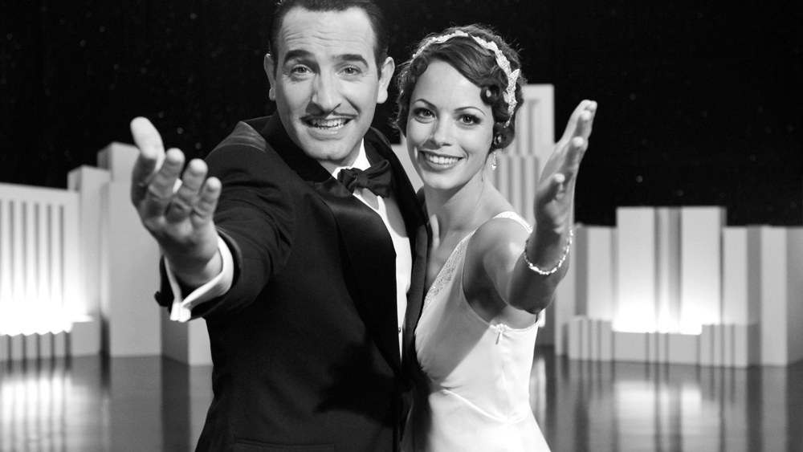
The Artist: Η ταινία χωρίς ήχο που βραβεύτηκε με το Όσκαρ καλύτερης ταινίας το 2011.

Ορισμός του Προβλήματος 3
Διαθέσιμες Βάσεις Δεδομένων 4
MIRACL-VC1 4
Oxford-BBC Lip Reading in the Wild (LRW) Dataset 5
GRID 6
Σχετικές εργασίες 6
Προετοιμασία Δεδομένων 7
Μέθοδος 10
Εκπαίδευση του δικτύου 11
Αποτελέσματα 11
Προβλήματα 14

Βιβλιογραφία 15

Ορισμός του Προβλήματος
Στην εργασία αυτή κληθήκαμε να υλοποιήσουμε ένα σύστημα ικανό να αναγνωρίζει την φράση ή λέξη που λέει ένας άνθρωπος σε ένα video (lip reading). Ένα παράδειγμα φαίνεται στην Εικόνα 1, όπου φαίνονται οι διαδοχικές εικόνες των χειλιών ενός ανθρώπου που λέει την αγγλική λέξη “please”.

Εικόνα 1. Τα χείλη ενός ανθρώπου που λέει την αγγλική λέξη please [1].

H αναγνώριση ομιλίας από βίντεο δύναται να χρησιμοποιηθεί σε πληθώρα εφαρμογών: αναγνώριση ομιλίας σε ένα video χωρίς ήχο, re-dubbing, αναγνώριση μηνυμάτων σε περιβάλλοντα με θόρυβο, ακόμα και σε συστήματα κατασκοπίας.

Ανάλογα με τις εισόδους που λαμβάνει το σύστημα, η αναγνώριση ομιλίας από το βίντεο μπορεί είτε να λαμβάνει βοηθητικό ρόλο, δηλαδή να χρησιμοποιείται βοηθητικά, με την κύρια αναγνώριση να γίνεται από τον ήχο που εισάγεται στο σύστημα, είτε ως κύριο μέσο, για την αναγνώριση της ομιλίας.

Στην παρούσα εργασία θα ασχοληθούμε με το πρόβλημα όπου η αναγνώριση γίνεται αποκλειστικά από βίντεο, χωρίς να υπάρχει διαθέσιμος ήχος.

Διαθέσιμες Βάσεις Δεδομένων

Λόγω του επιστημονικού ενδιαφέροντος που έχει ανέλθει τα τελευταία χρόνια για την ικανότητα “διαβάσματος” χειλιών, υπάρχουν αρκετές βάσεις δεδομένων επικεντρωμένες σε αυτό το θέμα, μερικές από τις οποίες παρέχουν μόνο βίντεο, ενώ άλλες παρέχουν και βίντεο και ήχο. Σε αυτή την ενότητα θα παρουσιάσουμε τρεις από τις πιο συχνά χρησιμοποιούμενες βάσεις δεδομένων στη βιβλιογραφία.

MIRACL-VC1
H βάση MIRACL-VC1 περιέχει συνολικά 3000 διαφορετικά βίντεο, όπου 15 ομιλητές (5 άντρες και 10 γυναίκες) λένε μπροστά σε μία κάμερα Kinect 10 λέξεις και 10 φράσεις, από δέκα φορές την κάθε μία . Τα βίντεο έχουν ανάλυση 640 x 480 pixels, και περιλαμβάνουν τόσο RGB πληροφορία, όσο και πληροφορία βάθους (depth). Στον Πίνακα 1 φαίνονται οι λέξεις και οι φράσεις που λένε οι ομιλητές.

ID | Words |  | ID | Phrases
1  2  3  4  5  6  7  8  9  10 | Begin  Choose  Connection  Navigation  Next  Previous  Start  Stop  Hello  Web |  | 1  2  3  4  5  6  7  8  9  10 | Stop navigation.  Excuse me.  I am sorry.  Thank you.  Good bye.  I love this game.  Nice to meet you.  You are welcome.  How are you?  Have a good time.
Πίνακας 1. Λέξεις και φράσεις της βάσης MIRACL-VC1 [2].

Επίσης στην Εικόνα 2, δείχνουμε ένα παράδειγμα της βάσης:

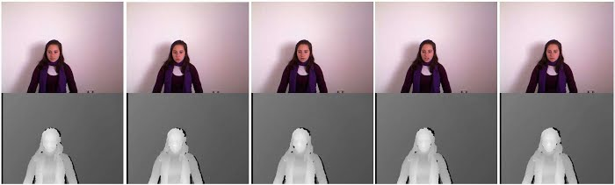
Εικόνα 2. Παράδειγμα της βάσης MIRACL-VC1 [2].

Oxford-BBC Lip Reading in the Wild (LRW) Dataset

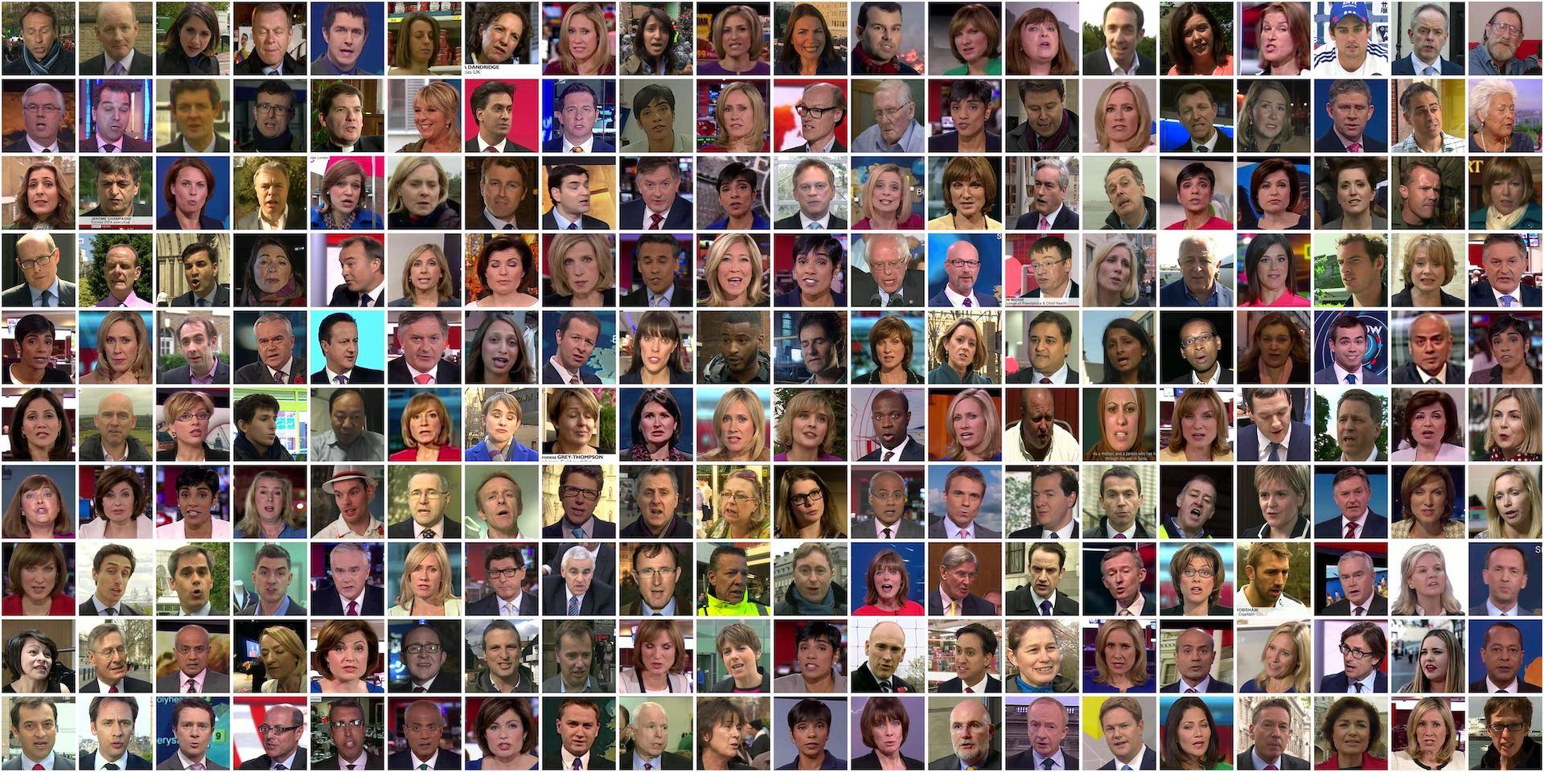
Εικόνα 3. Η βάση LRW [3].

Η LRW βάση περιλαμβάνει 1000 προτάσεις που αποτελούνται από 500 διαφορετικές λέξεις, από εκατοντάδες ομιλητές, του τηλεοπτικού καναλιού BBC. Όλα τα βίντεο αποτελούνται από 29 frames (1.16 δευτερόλεπτα), με τη λέξη να εμφανίζεται κάθε φορά στο κέντρο του βίντεο.

GRID
Η βάση GRID [4], περιλαμβάνει καταγραφές υψηλής ανάλυσης (720x576) 1000 προτάσεων από 34 ομιλητές (18 άντρες, 16 γυναίκες). Οι προτάσεις της βάσης ακολουθούν τη συγκεκριμένη συντακτική μορφή:

<command:4> <color:4> <preposition:4> <letter:25> <digit:10> <adverb:4>

Όπου ο αριθμός υποδηλώνει πόσες διαθέσιμες λέξεις υπάρχουν για κάθε τύπο. Εκτός από βίντεο, η βάση επιπλέον παρέχει και τα αντίστοιχα αρχεία ήχου.

Σχετικές εργασίες
Χάρη στην μεγάλη έκρηξη της βαθιάς εκμάθησης, οι περισσότερες μέθοδοι της βιβλιογραφίας βασίζονται σε βαθιά νευρωνικά δίκτυα για την επίλυση του προβλήματος. Στα [6,7], οι συγγραφείς χρησιμοποιούν βαθιά συνελικτικά δίκτυα, ενώ στο [8], συνδυάζουν χωροχρονικά (spatio-temporal) συνελικτικά δίκτυα μαζί με long short-term memory δίκτυα. Και οι δύο μέθοδοι κατά την προεργασία διώχνουν την περιττή πληροφορία της εικόνας, κρατώντας μόνο την περιοχή του στόματος.

Μία ακόμα ενδιαφέρουσα εργασία είναι στο [9], όπου η προεπεξεργασία περιλαμβάνει την διάταξη των εικόνων του στόματος ολόκληρου του βίντεο σε μία εικόνα, έτοιμη για να εισαχθεί σε ένα απλό συνελικτικό δίκτυο, όπως φαίνεται στην Εικόνα 3. Η συγκεκριμένη εργασία χρησιμοποιεί και συγκρίνει τόσο συνελικτικά, όσο και επαναλαμβανόμενα (recurrent) δίκτυα.

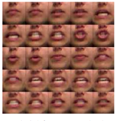
Εικόνα 4. Διάταξη των διαδοχικών εικόνων του στόματος του βίντεο σε μία εικόνα.

Άλλες εργασίες, χρησιμοποιούν για την εκπαίδευση του συστήματος και τον ήχο, αποτελώντας έτσι ολοκληρωμένα συστήματα οπτικοακουστικής αναγνώρισης φωνής (audiovisual speech recognition).

Αξίζει να σημειωθεί ότι πριν την εμφάνιση της βαθιάς εκμάθησης, οι περισσότερες έρευνες προς αυτή την κατεύθυνση χρησιμοποιούσαν ένα συνδυασμό οπτικών χαρακτηριστικών και κρυφών μαρκοβιανών μοντέλων, για την αναγνώριση [16,17].

Προετοιμασία Δεδομένων
Για τη δική μας εφαρμογή χρησιμοποιήσαμε τη βάση MIRACL-VC1 (RGB μόνο) που κατεβάσαμε από το Kaggle. Το συνολικό μέγεθος της βάσης είναι 5.06 GB.

Στη συνέχεια, προχωρήσαμε σε προεπεξεργασία των video, για να τα φέρουμε σε κατάλληλη μορφή για εισαγωγή στον αλγόριθμο μας:

- Το πρώτο βήμα στην προεπεξεργασία της βάσης είναι η αναγνώριση σε κάθε εικόνα του μέρους των χειλιών, και crop έτσι ώστε να παραμείνει μόνο αυτή η πληροφορία, κάνοντας χρήση της βιβλιοθήκης αναγνώρισης προσώπου και σημείων dlib.

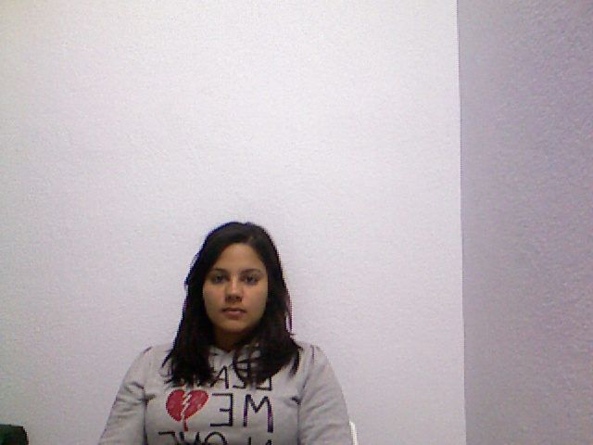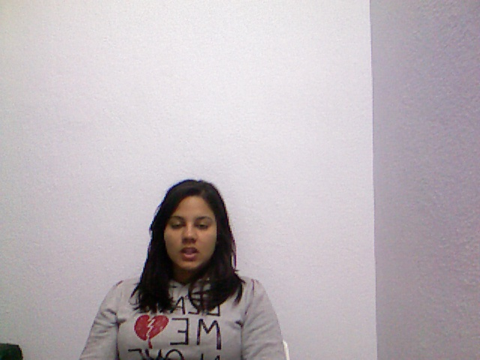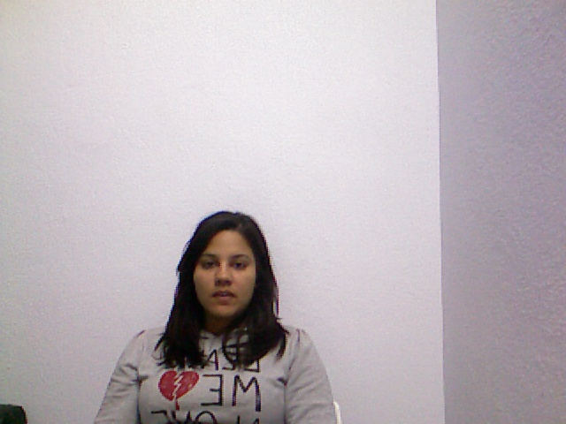

Εικόνα 5. Οι αρχικές εικόνες, και η εξαγωγή των χειλιών από αυτές.

- Στη συνέχεια, με βάση την αρχιτεκτονική του μοντέλου που αποφασίσαμε, διατάξαμε τις εικόνες κάθε βίντεο σε μία εικόνα συνολικά, όπως στην Εικόνα 4. Καθώς προφανώς, δεν έχουν όλα τα βίντεο ίδια διάρκεια, διατάσσουμε τις εικόνες σε ένα grid 7x7 αφού τις κάνουμε resize σε 32x32 (δηλαδή 49 συνολικά frames), αντιγράφοντας κάποιες σε περίπτωση που η διάρκεια του βίντεο είναι μικρότερη από 49 frames (interpolation). Επιπλέον, για την μείωση της υπολογιστικής πολυπλοκότητας του δικτύου χρησιμοποιήσαμε grayscale εικόνες, δηλαδή με τρίτη διάσταση 1 και όχι 3 όπως οι κλασικές RGB εικόνες. Τέλος, μετατρέψαμε τις τιμές των pixel έτσι ώστε να λαμβάνουν τιμές από 0 έως 1 (σε αντίθεση με το 0 έως 255).

Τέλος, το dataset ήρθε σε κατάλληλη μορφή για να χρησιμοποιηθεί από τη βιβλιοθήκη Keras, που χρησιμοποιήσαμε για τον προγραμματισμό του μοντέλου. Συνολικά, έχουμε 20 κλάσεις (10 λέξεις και 10 φράσεις).
Δείχνουμε στη συνέχεια μερικές εικόνες όπως διαμορφώθηκαν, μαζί με τις αντίστοιχες λέξεις ή φράσεις στις οποίες αντιστοιχούν.

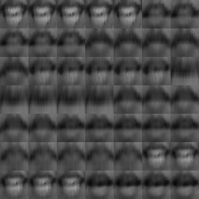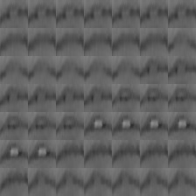
BEGIN PREVIOUS

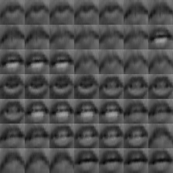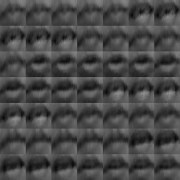
STOP NAVIGATION GOOD BYE

Έικόνα 5. Οι εικόνες της βάσης μετά την επεξεργασία.

Μέθοδος
Με βάση την προεπεξεργασία που προηγήθηκε, είμαστε τώρα έτοιμοι να κατασκευάσουμε το μοντέλο. Η αρχιτεκτονική που χρησιμοποιήσαμε είναι στην Εικόνα:

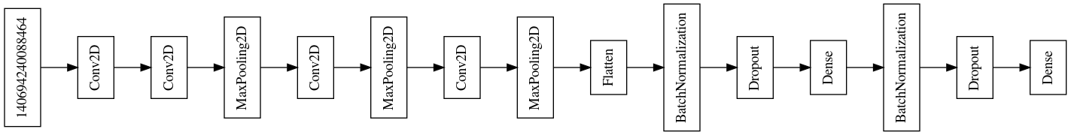
Εικόνα 6. Η αρχιτεκτονική του συνελικτικού δικτύου[3].

Όπως μπορούμε να δούμε, η είσοδος στο δίκτυο είναι οι εικόνες μεγέθους 224x224x1 που κατασκευάσαμε κατά την προεπεξεργασία, που περιλαμβάνουν την ακολουθία των χειλιών σε ένα βίντεο. Το δίκτυο αποτελείται από 4 συνελικτικά επίπεδα, μεταξύ των οποίων παρεμβάλλονται επίπεδα max pooling, που μειώνουν τη διαστατικότητα της εισόδου που προέρχεται από το προηγούμενο επίπεδο.

Για να καταπολεμήσουμε το overfitting λόγω του μικρού μέγεθους της βάσης δεδομένων (3000 instances) χρησιμοποιούμε batch normalization [10], και dropout [11]. Το batch normalization layer, μετατρέπει τις εισόδους του έτσι ώστε να έχουν μηδενική μέση τιμή και μοναδιαία διακύμανση. Με τη μέθοδο του dropout, κατά το πρόσθιο βήμα του training, θέτουμε το βάρος κάποιων νευρώνων ίσο με το μηδέν. Για όλα τα επίπεδα εκτός από το τελευταίο fully connected χρησιμοποιούμε τη ReLU συνάρτηση ενεργοποίησης που ορίζεται ως:
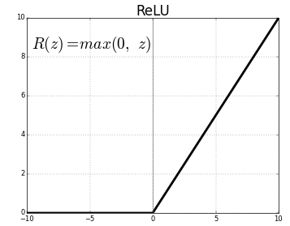
Εικόνα 7. Η συνάρτηση ενεργοποίησης ReLU.

Στο τελευταίο κομμάτι του δικτύου έχουμε δύο fully connected layers, μέγεθους 1024 και 20, και μετά από το δεύτερο έχουμε softmax activation για να πάρουμε τις πιθανότητες της κατανομής στις 20 διαφορετικές κλάσεις.

Εκπαίδευση του δικτύου
Για την εκπαίδευση του δικτύου, χωρίσαμε το Dataset σε 3 μέρη: training, development, και test, χωρίζοντας τα συνολικά 3000 δείγματα της βάσης σε 2600, 200 και 200, αντίστοιχα. Ο αλγόριθμος βελτιστοποίησης που χρησιμοποιείται είναι ο κλασικός Stochastic Gradient Descent, με αρχικό learning rate 0.01, το οποίο διαιρείται με 2. Για τα dropout layer, χρησιμοποιούμε πιθανότητες να γίνει κάποιος νευρώνας 0, 0.4 και 0.5 αντίστοιχα.
Για τον προγραμματισμό του δικτύου, χρησιμοποιήσαμε τη γλώσσα Python, και τη βιβλιοθήκη νευρωνικών δικτύων Keras [12], η οποία χρησιμοποιεί σε χαμηλότερο επίπεδο τη βιβλιοθήκη Tensorflow [13]. Για την οπτικοποίηση των αποτελεσμάτων χρησιμοποιήσαμε τη βιβλιοθήκη matplotlib [14].

Αποτελέσματα
Στις Εικόνες 9 και 10 φαίνονται οι αρχικές καμπύλες του σφάλματος (loss) και της ακρίβειας (accuracy) για το training και το validation set, κατά την εκπαίδευση του μοντέλου.

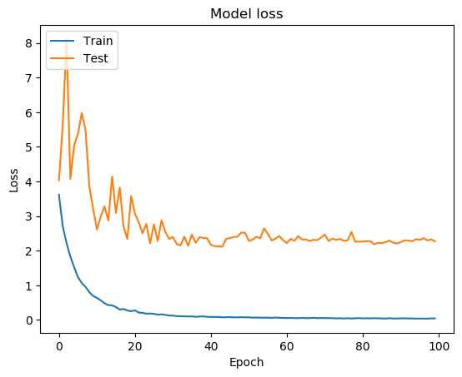

Εικόνα 9. Καμπύλες σφάλματος κατά την εκπαίδευση του μοντέλου, για το training και το validation set.

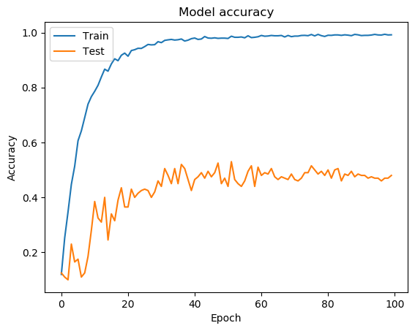
Εικόνα 10. Καμπύλες ακρίβειας κατά την εκπαίδευση του μοντέλου, για το training και το validation set.

Παρατηρούμε ότι οι δύο καμπύλες ακολουθούν παρόμοια πορεία, με την καμπύλη όμως του validation set να παρουσιάζει αρκετά τρεμοπαίγματα, αλλά η γενική της πορεία να είναι ανοδική. Το γεγονός ότι το μοντέλο επιτυγχάνει σχεδόν 100% accuracy στο training set, ενώ στο validation set επιτυγχάνει ~50%, υποδηλώνει ότι έχει συμβεί λίγο overfitting, παρόλες τις ενέργειες μας για να αποφευχθεί όσο το περισσότερο δυνατόν (batch normalization, dropout).

Για να δούμε την επίδραση του batch normalization και dropout επίσης κάνουμε και πάλι εκπαίδευση του μοντέλου χωρίς αυτές τις τεχνικές, και δείχνουμε τις καμπύλες ακολούθως:

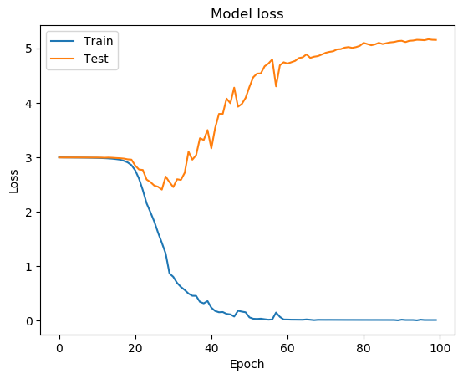
Εικόνα 11. Καμπύλες σφάλματος κατά την εκπαίδευση του μοντέλου, για το training και το validation set, χωρίς batch normalization και dropout.

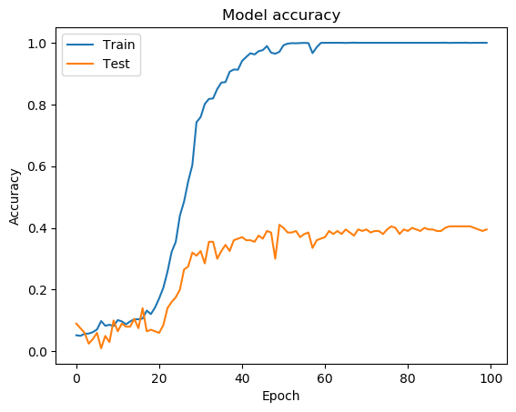

Εικόνα 12. Καμπύλες ακρίβειας κατά την εκπαίδευση του μοντέλου , για το training και το validation set , χωρίς batch normalization και dropout.

Παρατηρούμε ότι το μοντέλο επιτυγχάνει σημαντικά χαμηλότερη ακρίβεια στο validation set, γεγονός που υποδηλώνει ότι έχουμε σημαντικά πιο πολύ παρουσία overfitting. Επίσης βλέπουμε ότι η καμπύλη σφάλματος στο validation set αρχίζει να αυξάνεται από κάποιο σημείο και μετά.

Τέλος, παίρνουμε το μοντέλο που είχε καλύτερη απόδοση (με batch normalization και dropout) και εκτιμούμε την απόδοση του στο test set. Η ακρίβεια που επιτυγχάνεται είναι 35%.

Προβλήματα
Το πιο σημαντικό πρόβλημα που αντιμετωπίσαμε αφορά το μέγεθος της βάσης, το οποίο είναι αρκετά μικρό, κάνοντας επομένως τη μέθοδο επιρρεπή σε overfit. Το πρόβλημα αυτό το αντιμετωπίσαμε έως ένα βαθμό με τη χρήση μεθόδων όπως το dropout και το normalization. Επιπλέον, έπρεπε να αρκεστούμε σε ένα αρκετά μικρό δίκτυο (με μικρό αριθμό παραμέτρων).
Παρ’ όλα αυτά, και πάλι παρουσιάστηκε overfit μέχρι ένα βαθμό, καθώς το μοντέλο πέτυχε τέλεια ακρίβεια στο training set, αλλά ~50% στο validation set.

Άλλες μέθοδοι που θα μπορούσαν να χρησιμοποιηθούν για την αντιμετώπιση του θα ήταν η εκπαίδευση του δικτύου αρχικά σε μία άλλη βάση δεδομένων, πριν την τελική εκπαίδευση στην MIRACL-VC1, μία μέθοδος που είναι γνωστή ως transfer learning, καθώς μεταφέρει τη γνώση που αποκτάται από την πρώτη εκπαίδευση, στο δεύτερο dataset.

Βιβλιογραφία

[1] Assael, Y.M., Shillingford, B., Whiteson, S. and De Freitas, N., 2016. Lipnet: End-to-end sentence-level lipreading. arXiv preprint arXiv:1611.01599.
[2] Rekik, A., Ben-Hamadou, A. and Mahdi, W., 2014, October. A new visual speech recognition approach for RGB-D cameras. In International Conference Image Analysis and Recognition (pp. 21-28). Springer, Cham.
[3] Chung, J.S. and Zisserman, A., 2016, November. Lip reading in the wild. In Asian Conference on Computer Vision (pp. 87-103). Springer, Cham.
[4] Cooke, M., Barker, J., Cunningham, S. and Shao, X., 2006. An audio-visual corpus for speech perception and automatic speech recognition. The Journal of the Acoustical Society of America, 120(5), pp.2421-2424.
[5] LeCun, Y., Bengio, Y. and Hinton, G., 2015. Deep learning. nature, 521(7553), p.436.
[6] Chung, J.S. and Zisserman, A., 2016, November. Lip reading in the wild. In Asian Conference on Computer Vision (pp. 87-103). Springer, Cham.
[7] Chung, J.S., Senior, A., Vinyals, O. and Zisserman, A., 2017, July. Lip reading sentences in the wild. In 2017 IEEE Conference on Computer Vision and Pattern Recognition (CVPR) (pp. 3444-3453). IEEE.
[8] Stafylakis, T. and Tzimiropoulos, G., 2017. Combining residual networks with LSTMs for lipreading. arXiv preprint arXiv:1703.04105.
[9] Garg, A., Noyola, J. and Bagadia, S., 2016. Lip reading using CNN and LSTM. Technical report, Stanford University, CS231n project report.
[10] Ioffe, S. and Szegedy, C., 2015. Batch normalization: Accelerating deep network training by reducing internal covariate shift. arXiv preprint arXiv:1502.03167.
[11] Srivastava, N., Hinton, G., Krizhevsky, A., Sutskever, I. and Salakhutdinov, R., 2014. Dropout: a simple way to prevent neural networks from overfitting. The journal of machine learning research, 15(1), pp.1929-1958.
[12] Abadi, M., Barham, P., Chen, J., Chen, Z., Davis, A., Dean, J., Devin, M., Ghemawat, S., Irving, G., Isard, M. and Kudlur, M., 2016. Tensorflow: A system for large-scale machine learning. In 12th {USENIX} Symposium on Operating Systems Design and Implementation ({OSDI} 16) (pp. 265-283).
[13] https://keras.io/
[14] https://matplotlib.org/
[15] Torfi, A., Iranmanesh, S.M., Nasrabadi, N. and Dawson, J., 2017. 3d convolutional neural networks for cross audio-visual matching recognition. IEEE Access, 5, pp.22081-22091.
[16] Dupont, S. and Luettin, J., 2000. Audio-visual speech modeling for continuous speech recognition. IEEE transactions on multimedia, 2(3), pp.141-151.
[17] Nefian, A.V., Liang, L., Pi, X., Xiaoxiang, L., Mao, C. and Murphy, K., 2002, May. A coupled HMM for audio-visual speech recognition. In 2002 IEEE International Conference on Acoustics, Speech, and Signal Processing (Vol. 2, pp. II-2013). IEEE.

